Гуляла девочка в лесуПогожим утром ранним.Сбивала прутиком росуНа ягодной поляне,Венки пахучие плелаДа землянику ела…Гуляла девочка в лесуИ потихоньку пела:«Свети нам, солнышко, свети!Легко с тобой живётся.
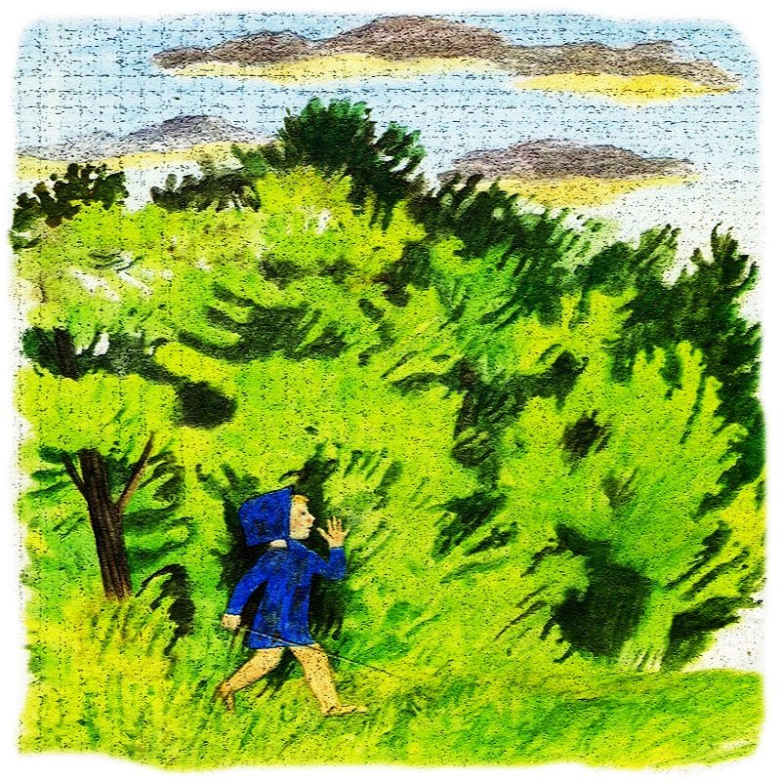И даже песенка в путиСама собой поётся.От нас за тучи-облакаНе уходи, не надо —И лес, и поле, и рекаТеплу и солнцу рады.Послушай песенку мою:Свети с утра до ночи!А я ещё тебе спою,пою, когда захочешь…»Вертлявый зяблик из гнездаГоловку тотчас свесил.Кто-кто, а зяблики – кудаОхотники до песен!Певун дослушал до конца,Встряхнулся хлопотливоИ залился, и залилсяС высоким переливом:– Эй, слушай все, кто есть в лесу,Я песню новую несу!«Свети нам, солнышко, свети,С тобой встаём мы рано.Высоко, песенка, взлетиНад лесом, над поляной.С утра я солнце стерегу —Я петь в потёмках не могу».* * *Спросил его колючий ёж:– Какую песню ты поёшьТак радостно и звонко?Пожалуй, песенку твоюПойду-ка я сейчас споюПлемяннику-ежонку.Гляди, с дружком, как два клубка,Знай кувыркаются с пенька.Тут дядя-ёжик засопелИ песенку такую спел:«Свети нам, солнышко, свети,Не уходи за тучки.На ярком солнце у ежейБыстрей растут колючки».За дядей оба малыша,Носами чёрными дыша,Пропели песню снова.Какой там голос у ежа —Почти что никакого.
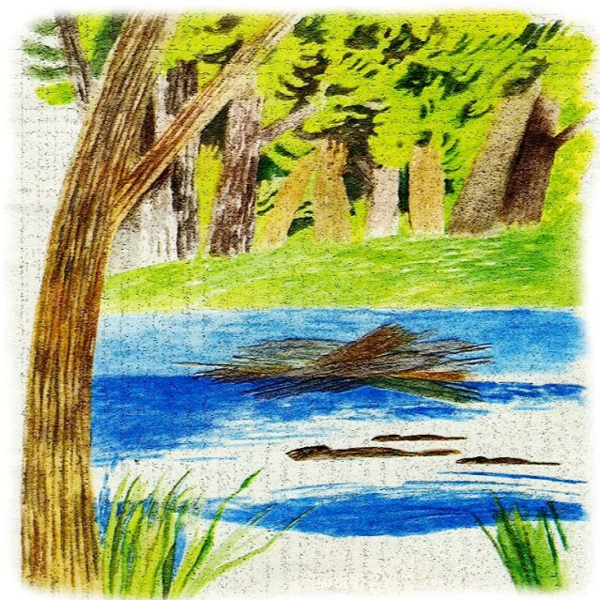Стучится песенка чуть светВ дома лесных соседей.За песней ёжиковой вследРаздался рёв медведя:«Све-ти нам, сол-ны-шко.Люблю,Когда ты светишь шибко.Легко под солнцем я ловлюВ воде прозрачной рыбку.С утра пораньше нас буди —Пойдём за рыбой свежей.Не то проспит, того гляди.Семья моя медвежья!»А ближе к вечеру – бобёрБобрятам мягкой лапойГлазёнки сонные протёр.– Куда так рано, папа?– Мне нынче зяблик у прудаПел песенку на ветке.Ох, дайте вспомнить… Вот беда.Забывчив стал я, детки!«Свети нам, солнышко, светиНад речкою высоко.Кору древесную налейТягучим сладким соком.Пускай не любим мы жары,Милее нам прохлада,Но чем зимою без корыПрокормятся бобрята?..»И в самом деле, без корыНе проживут зимой бобры.А рядом, в тинистом пруду.Уставясь друг на дружку,У старой цапли на видуРасквакались лягушки:«Напрасно пущена молва,Что солнце нас тревожит.Лягушка изредка – ква, ква. —Лягушка изредка – ква, ква —Погреться любит тоже!»Роса ложится на траву.В лесу вечернем тихо.Чу, журавлёнку своемуКурлычет журавлиха:«Свети нам, солнышко, свети,Проснувшись утром рано.Пока ты здесь – не улетимНа юг, в чужие страны.Зимой тоскуют журавлиИ лета не дождутся —Скорей бы из чужой землиВ зелёный лес вернуться…»Над лесом месяц проглянулИ выплыл понемногу.Под песню мамину уснулСыночек длинноногий.…Ночь незаметно подошла.Спускаются туманы.Роса прохладная леглаНа тёмные поляны.Спят на болоте журавли,Ежат угомонили.Лишь гулко ухает вдалиНочной разбойник – филин.Закрылись чашечки цветов.Деревья спят и птицы.Но встанет солнце – и готовВесь лес стряхнуть росу с кустов,Ожить и распуститься.…Гуляла девочка в лесуПогожим утром ранним,Сбивала прутиком росуНа ягодной поляне,Венки пахучие плелаДа землянику ела…Гуляла девочка в лесуИ всю дорогу пела.Глядит, далёко забрела,Да и устала малость.Пора. И девочка ушла.А песенка осталась.Листва и звонкий ручеёк.Что падает на камень,Поют по-своему еёС лесными ветерками.А там и травы и цветыУслышат – отзовутся…Пришлась бы песня по душе,А голоса найдутся.Случится, в солнечный денёкТы в лес уйдёшь поглуше —Присядь попробуй на пенёк,Не торопись. Послушай.…Шумит листва.Шуршит трава.Не умолкают птицы.Родник в траве журчит едва.Спеша на свет пробиться.Как будто всё поёт вокругПро солнце в поднебесье…Послушай, маленький мой друг,Не та ли это песня?

